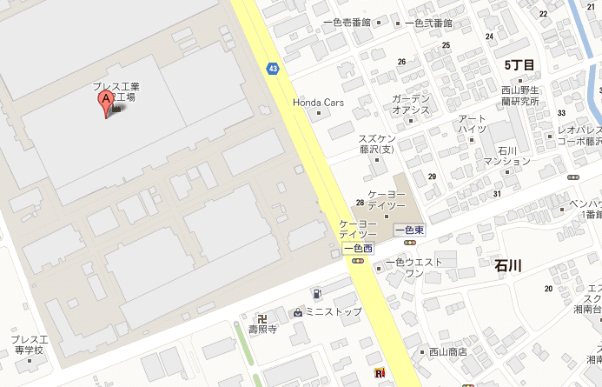
下車バス停
（寿照寺）
プレス工業
工専学校（正門）
乗車バス停：湘南台駅西口
2番乗場「湘17系統」文教大学行
又は
3番乗場「辻26系統」辻堂駅・北口行

